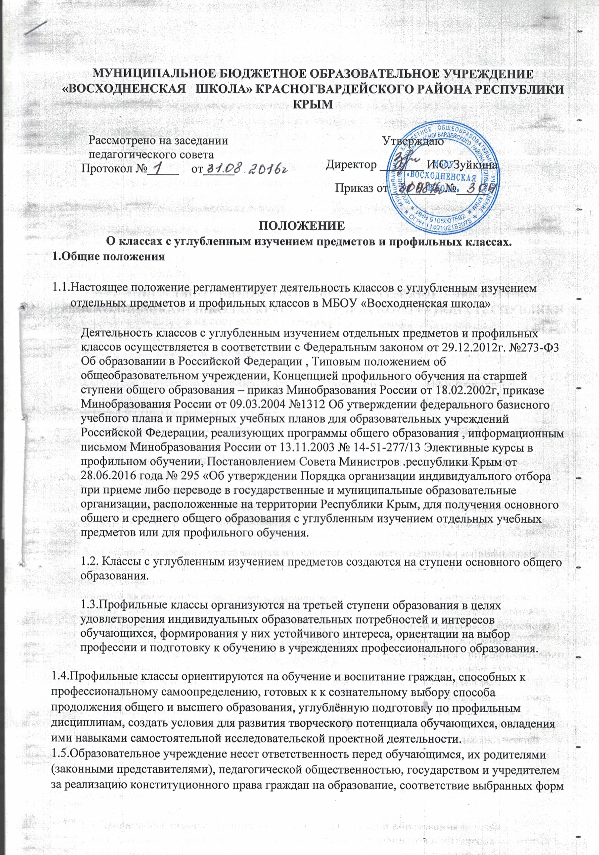2. Прием детей в классы осуществляется независимо от места их проживания, на основании письменного заявления родителей (законных представителей), медицинской справки, собеседования, позволяющего определить уровень готовности ребенка к углубленному изучению предметов по программам повышенного уровня сложности. Для обучающихся , пришедших из других школ, добавляются:
- медицинская карта;
- личное дело обучающегося;
- справка о месте проживания ребенка.
3. Комплектование осуществляет психолого-педагогическая комиссия, создаваемая по приказу директора школы и организующая свою деятельность в соответствии с положением согласованным с учредителем.
4. Обучающиеся классов с углубленным изучением отдельных предметов имеют право свободного перехода в соответствующий общеобразовательный класс.
5. Отчисление из классов с углубленным изучением отдельных предметов производится:
- по желанию обучающихся, их родителей (законных представителей);
- на основании медицинского заключения о состоянии здоровья, требующего щадящего режима учебных занятий (с согласия родителей);
- по решению педагогического совета в случае академической неуспеваемости обучающихся по программам повышенного уровня сложности (углубленного изучения предметов) при наличии письменного подтверждения об их приеме в другое образовательное учреждение или заявления родителей (законных представителей) о переводе в общеобразовательный класс.
6. Дополнительный прием в классы с углубленным изучением отдельных предметов при наличии свободных мест возможен в соответствии с п.п.2., 3. при условии аттестации по программам повышенного уровня сложности.
7. Итоговая аттестация выпускников классов с углубленным изучением отдельных предметов осуществляется в соответствии с Положением о государственной (итоговой) аттестации выпускников 9-х, 11(12)-х классов общеобразовательных учреждений Российской Федерации.
8. Освоение общеобразовательных программ основного общего и среднего общего образования, обеспечивающих дополнительную (углубленную) подготовку обучающихся по отдельным предметам завершается обязательной итоговой аттестацией выпускников по данным предметам.
9. Экзамены в 9 и 11 классах проводятся по билетам, а также по другим формам (собеседование, защита рефератов, тестирование), предусмотренным приказами и инструкциями о проведении итоговой аттестации Министерства общего и профессионального образования Российской Федерации и Министерства общего и профессионального образования Свердловской области.
10. Выпускникам классов с углублённым изучением отдельных предметов выдаётся документ об образовании установленного государственного образца.
11. Выпускники, достигшие особых успехов при освоении общеобразовательной программы среднего общего образования, награждаются золотой или серебряной медалью. Выпускники, достигшие особых успехов в изучении одного или нескольких предметов, награждаются похвальной грамотой «За особые успехи в изучении отдельных предметов».
12. Администрация школы обязана ознакомить обучающихся и их родителей с Уставом общеобразовательного учреждения, лицензией на образовательную деятельность, свидетельством об аккредитации.
Образовательный процесс в классах с углубленным изучением отдельных предметов.
1. Организация образовательного процесса в классах с углубленным изучением отдельных предметов регламентируется следующими документами:
- образовательной программой на каждый учебный год;
- уставом школы;
- учебным планом,;
- годовым календарным графиком, согласованным с учредителем, и расписанием занятий, разрабатываемым и утверждаемым школой самостоятельно.
2. Классы с углублённым изучением отдельных предметов осуществляют образовательный процесс по индивидуальному учебному плану, разработанному на основе базисного учебного плана и предусматривающему углубленное изучение отдельных предметов в соответствии с программами повышенного уровня сложности.
3. Вариативность учебного плана школы с углубленным изучением отдельных предметов реализуется через обоснованный набор предметов (в том числе углубленного изучения) в каждой образовательной области на всех ступенях обучения.
4. Организация учебно-воспитательного процесса строится на педагогически обоснованном выборе учителем программ, средств, форм и методов обучения и воспитания, обеспечивающих получение учащимися образования, соответствующего уровню государственных образовательных стандартов
5. Наполняемость классов с углублённым изучением предметов 25 человек.
6. При проведении занятий по иностранному языку и трудовому обучению на второй и третьей ступенях общего образования, физической культуре на третьей ступени общего образования, по информатике и вычислительной технике, физике и химии (во время практических занятий) допускается деление класса на две группы если наполняемость класса составляет 25 человек
Промежуточная аттестация и перевод.
1. На основании школьного Положения о промежуточной аттестации обучающиеся проходят промежуточную аттестацию для определения уровня и качества образования в соответствии с государственным образовательным стандартом в том числе НРК ГОСа.
2. Сроки проведения, порядок, форма, а также система оценивания результата образованности в ходе промежуточной аттестации утверждаются педагогическим советом школы и доводятся до сведения обучающихся и их родителей (законных представителей).
3. Периодичность проведения промежуточной аттестации:
- учащиеся 8-9-х классов аттестуются в конце каждой четверти и года;
- учащиеся 10-11 классов аттестуются за полугодие и год;
4. Система отметок допускается как качественная (безотметочная) так и пятибалльная («5»- отлично, «4» - хорошо, «3» - удовлетворительно, «2» «1» - неудовлетворительно) система отметок.
5. Обучающиеся , освоившие в полном объеме образовательные программы, переводятся в следующий класс, обучающиеся переводного класса, имеющие по всем предметам, изучавшимся в этом классе четвертные и годовые отметки «5», награждаются похвальным листом «За отличные успехи в учении».
6. В следующий класс могут быть переведены «условно» обучающиеся, имеющие по итогам учебного года академическую задолженность по одному или нескольким предметам (срок ликвидации задолженности: в летнее время до начала учебного года; в течении первого полугодия нового учебного года.
Ответственность за ликвидацию академической задолженности в течение следующего учебного года возлагается на родителей (законных представителей).
Организация ликвидации академической задолженности проводится согласно локальному акту школы « Положение о ликвидации академической задолженности».
7. Перевод этого обучающегося производится по решению педагогического совета.
8. Повторное обучение обучающихся.
Обучающиеся 8,10 классов, не освоившие программу учебного года и имеющие академическую задолженность по решению педагогического совета при согласии родителей(законных представителей) остаются на повторное обучение; обучающиеся, неуспевающие по программам повышенного уровня сложности (углублённого изучения предметов) могут быть по заявлению родителей (законных представителей) переведены в общеобразовательный класс, при условии аттестации по программам общеобразовательной школы или продолжают обучение в форме семейного образования по усмотрению их родителей (законных представителей).
9. Обучающиеся , не освоившие образовательные программы предыдущей ступени, не допускаются к обучению на следующей ступени образования.
Кадровое обеспечение классов с углубленным изучением отдельных предметов..
1. Педагогические кадры школы по предметам, изучаемым углубленно, состоят, как правило, из учителей первой и высшей категории.
2. С учетом специфики образовательного процесса в штатное расписание может быть введена должность заместителя директора по инновационной деятельности.
Порядок регламентации и оформления отношений школы и обучающихся и их родителей (законных представителей).
1. Родители (законные представители) обучающихся имеют право:
а) выбирать форму получения образования;
б) защищать законные права и интересы детей;
в) участвовать в управлении общеобразовательным учреждением в форме, определяемой уставом этого учреждения.
2. Родители (законные представители) обучающихся обязаны выполнять устав общеобразовательного учреждения в части, касающейся их прав и обязанностей. Они несут ответственность за воспитание своих детей и создание необходимых условий для получения ими образования.
3. Права и обязанности родителей (законных представителей) обучающихся закрепляются в заключенном между ними и школой договоре в соответствии с Уставом школы.
4. Права ребенка охраняются действующим законодательством Российской Федерации. Взаимоотношения между школой и родителями (законными представителями) регламентируются договором, заключенным между ними, который не может ограничивать установленные законом права сторон. Договор включает в себя обязанности и ответственность сторон в организационной, финансовой и образовательной деятельности школы.
5. Отношения обучающихся и персонала школы строятся на основе сотрудничества, уважения личности каждого и приоритета общечеловеческих ценностей.

